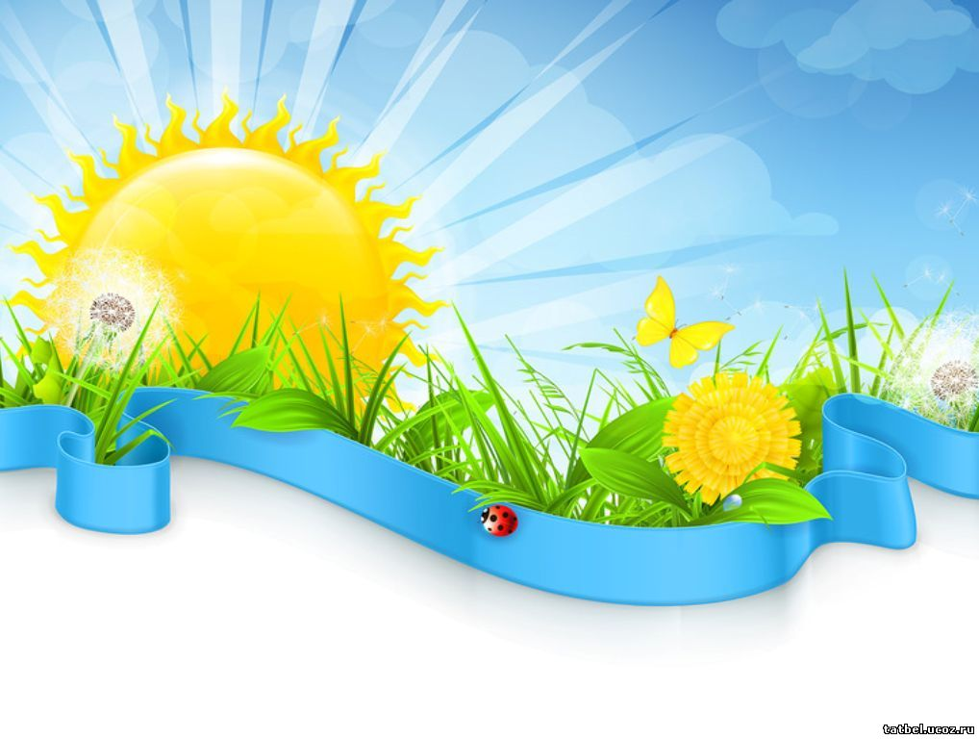
Муниципальное бюджетное дошкольное образовательное учреждение
«Детский сад № 56»

Проект по экологии
«Будь природе другом!»

Организаторы проекта воспитатели группы:
Харисова Инга Тависовна
Сергеева Елена Игоревна
Вид проекта:
Долгосрочный, фронтальный, исследовательский проект
с заданным результатом и элементами творчества
для детей 6-7 лет.

Продолжительность проекта: сентябрь – май 2016

Участники проекта:
дети подготовительной группы, родители воспитанников

АКТУАЛЬНОСТЬ ПРОЕКТА:

«Природа для нас - кладовая солнца с великими сокровищами...
И охранять природу - значит охранять Родину» М.М. Пришвин.
Пришло время, когда человек начинает вспоминать, что он является частью природы.
Пришло время, когда люди начинают понимать законы природы.
Если бы нам всем научиться жить в совете и согласии с собой, природой, миром вокруг — как бы изменился мир, в один момент.
Мы хозяева нашей природы, а она кладовая солнца со всеми сокровищами жизни. Рыбе нужна вода, птицам нужен воздух, животным – лес, степи, горы, а человеку нужна природа.
И охранять ее – наша главная цель. Давайте ее беречь!
Формирование экологической культуры следует начинать уже в детском саду. Так как экологическое самосознание детей сформировано недостаточно, исходя из того, можно сформировать цель проекта и его задачи.

Задачи:
Формирование у дошкольников осознанного отношения к окружающей природе
Развитие коммуникативных навыков, самостоятельности, инициативы.
Освоение элементарных норм поведения в природе

Цель проекта:
создание условий для воспитания экологической культуры и развития познавательных и творческих способностей детей в процессе реализации творческого проекта «Будь природе другом!»

ОЖИДАЕМЫЕ РЕЗУЛЬТАТЫ:

У ДЕТЕЙ:
- будут сформированы элементарные экологические знания и культура поведения в природе;
- поймут взаимосвязь в природе, станут более бережно относиться к ней, животным, птицам, насекомым;
- разовьется интерес к явлениям и объектам природы;
- научатся экспериментировать, анализировать и делать выводы.

ПЕДАГОГИ:
- приобретение педагогами нового опыта работы по воспитанию экологической культуры дошкольника, повышение профессионального мастерства;
- повысится экологическая культура педагогов, появится понимание необходимости в экологическом просвещении воспитанников;
- пополнится развивающая среда в группе;
- повысится мастерство в организации активных форм сотрудничества с семьей.

РОДИТЕЛИ:
- обогащение уровня экологических знаний родителей;
- повысится экологическая культура родителей, появится понимание необходимости в экологическом воспитании детей;
- создание единого воспитательно - образовательного пространства ДОУ и семьи по экологическому воспитанию дошкольников;
- возможность участвовать в совместных экологических проектах.
Формы и методы реализации проекта:
- практические занятия на участке (уборка территории от снега, от опавших листьев, уход за цветниками, кормление птиц в зимний период);
- наблюдения, целевые прогулки и экскурсии;
- работа на занятиях;
- утренние беседы;
- индивидуальная работа с детьми;
- дни творчества;
- рисование на природе (на песке, на снегу, рисование с натуры);
- рассматривание тематических альбомов, репродукций картин, иллюстраций, фотографий;
- тематические выставки работ;
- посещение музеев и выставок, библиотек;
- тематические праздники;
- взаимодействие с семьей;
- чтение художественной литературы о природе;
- работа в книжном уголке.

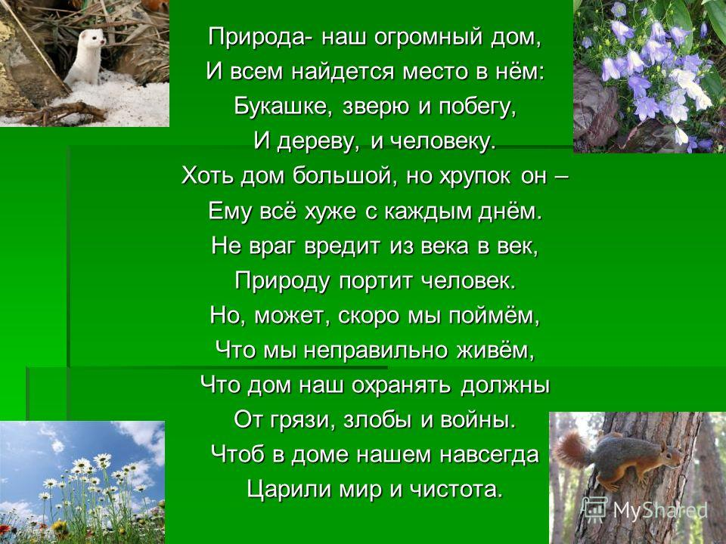
Этапы проекта:

1-й — подготовительный:
постановка цели и задач, определение направлений, объектов и методов исследования, предварительная работа с педагогами, детьми и их родителями, выбор оборудования и материалов;
2-й — собственно исследовательский:
поиск ответов на поставленные вопросы разными способами;
3-й — обобщающий (заключительный):
обобщение результатов работы в самой различной форме, их анализ, закрепление полученных знаний, формулировка выводов и, по возможности, составление рекомендаций.

Перспективный план работы с детьми
по экологическому воспитанию
Подготовительная группа компенсирующей направленности

Срок | Занятия | Задачи | Игры | Восприятие художественной литературы | Наблюдения | Взаимодействие с родителями
Октябрь | Беседа «Осень золотая»  НОД «Дары Земли – матушки и Осени – красавицы»  Беседа «По грибы да по ягоды»  Опыт. Летающие семена  "Мастерская природы"  Коллаж «Вот полезная еда, нам она всегда нужна» | Закрепить знания о явлениях осенней природы; обратить внимание на красоту этого времени года; воспитывать экологическую культуру, любовь к природе и доброе отношение друг к другу; развивать любознательность, творческое воображение, связную речь, логическое мышление.  Закреплять знания детей о фруктах, овощах, злаковых культурах. Формировать умение объединять плоды по сходному признаку и находить различия  ( у злаков). Познакомить с технологиями заготовки плодов на зиму  Продолжать знакомить детей с разнообразием грибов и ягод, выделив группы съедобных и несъедобных. Рассказать о правилах  сбора растений. Обогащать словарь детей за счет слов названий грибов и ягод. Выделить среди их разнообразия те, которые встречаются у нас.  Познакомить детей с ролью ветра в жизни растений на примере семян, которые он разносит.  Побуждать детей использовать в своих работах природный материал. Развивать творческие способности детей. В "Мастерской природы" дети делятся на подгруппы для занятий различными видами деятельности; изготовление поделок, коллективных работ. | Д.и «Вершки и корешки»  «Придумай загадку»  «Каких листьев больше?»  «Узнай по описанию»  «Съедобное – несъедобное», «Кто больше назовет», «Ботаническое лото»  «Овощи – «худышки» и овощи - «толстушки»  «По грибы мы пойдем» | Тувим «Овощи», Я. Тайц «Послушный дождик», Э. Хогарт «Мафин и его знаменитый кабачок»,  А. Амосов «Андрюха»  Н. Некрасов «Славная осень»  А. Марков «Осень»,  Л. Толстой «Косточка», «Мужик и огурцы», «Колосок»  укр. сказка. Д.Тихомирова «Два колоска»  З. Александрова «В грибном царстве»,  Я.Тайц  «По грибы» | Наблюдение за растениями на огороде.  Наблюдение за листопадом.  Сбор материала для гербария.  Сбор семян. | Задачи: привлечь внимание родителей к проблеме воспитания у детей любви к природе;  совершенствовать уровень знаний, экологической компетентности родителей по теме проекта.  Консультация для родителей «Экологические игры с детьми на прогулке”  Выставка поделок из природного материала «Дары осени»  Подбор картинок для оформления коллажа
Ноябрь | «Воздушный океан»  Беседа «Сила ветра. Его влияние на жизнь человека и живых организмов».  Опыты “Свойства воздуха»  НОД "Птицы родного края"  Беседа «Крылатые помощники»  Экологическая игра «Птичья столовая»  Оригами «Птицы»  Акция «Поможем птицам»  Коллаж «Покормите птиц зимой……»  «Проводы осени» | Уточнить и расширить знания детей о воздухе, его составе; о природном явлении «ветер», причинами его возникновения, влиянием на жизнь живых организмов и человека. Развивать речь, логическое мышление, интерес к природным явлениям. Формировать интерес к экспериментальной работе, моделированию.  Рассказать детям о птицах, как о живых существах, объяснить причину их перелетов (перелетные, кочующие, зимующие). Развивать логическое мышление-формирование причинно-следственных связей и закономерностей в природных явлениях. Воспитание чувства сопричастности к окружающей природе. Рассказ о перелетных птицах, стихи и загадки, разгадывание кроссворда, п/и "Перелетные птицы".  Дать детям элементарные знания о том, чем кормят птиц зимой.  ПРОДОЛЖАТЬ УЧИТЬ ДЕТЕЙ РАБОТАТЬ С БУМАГОЙ, СГИБАТЬ В РАЗНЫХ НАПРАВЛЕНИЯХ  Обобщить знания детей, полученные при наблюдении за птицами; установить связи между формой клюва и питанием птиц; отметить взаимоотношения птиц во время зимовки; вызвать желание помочь нашим крылатым друзьям в зимнюю бескормицу.  Обобщить и систематизировать знания детей об осени. Учить устанавливать связи между продолжительностью дня, температурой воздуха, состоянием растений, наличием пищи для животных и птиц приспособлением их к зиме. | «Найди своё дерево»,  «Лист, лети ко мне!»  «Игра с листочками» (ритмопластика), игровое упражнение «Листопад – хорошо, листопад – плохо.»  «Когда это бывает?»,  «Чей силуэт?»,  «Кто лишний?», «Кто где живёт?», «Разрезные картинки»,  «Перелётные – зимующие»,  «Совы и вороны» | В. Бианки «Синичкин календарь»,  Е. Благинина «Улетают, улетели…», «Стрижи»  Г. Ладонщиков «Загрустил воробышек»,  считалки, скороговорки о птицах.  И. Крылов «Кукушка и петух», Мамин-Сибиряк «Серая шейка». | Наблюдения и опыты с воздухом; за температурой воздуха в помещении и на улице; за чистотой воздуха.  Наблюдения за птицами, за их поведением; за продолжительностью дня.  Наблюдение за покровом земли; за местами, которые выбрали насекомые для зимовки. | Информация в родительский уголок «Это интересно вашим детям».  Изготовление кормушек для птиц  Консультация  «Советы родителям по экологии».  Подбор картинок для оформления коллажа
Декабрь | «Зимушка – зима»  Беседа «Зимние приметы».  Беседа «Почему зимой идет снег?»  Экспериментирование «Твёрдая вода. Почему не тонут айсберги?»  «Русский лес. Этажи леса»  Беседа «Кто главный в лесу?»  Беседа «Как дикие животные проводят зиму в лесу»  Рисование «В декабре, в декабре все деревья в серебре»  Продуктивная деятельность «Снежинки»  (симметричное вырезывание) | Закрепить у детей признаки зимы, сезонные изменения в природе, связанные с зимним периодом. Воспитывать интерес к изучению природы, любовь к ней, умение видеть красоту окружающего мира. Обогащать и активизировать словарь; развивать умение подбирать образные выражения к описанию зимней природы.  Закреплять знания детей о понятии «лес»; знакомить с разновидностями лесов: лиственный, хвойный, смешанный. Закреплять знания детей о деревьях, кустарниках, как представителях флоры Земли, их красоте и пользе. Дать понятие «этажи леса». Познакомить с лесами, покрывающими Зиминскую землю.  Дать детям представление о леснике - человеке, который заботится о лесе.  Формировать у детей представление о жизни животных в лесу, их приспособленности к зимнему периоду.  Учить детей создавать образ, сложенный в несколько раз через центр;  -уметь выполнять работу аккуратно по замыслу, проявляя творческую самостоятельность. | «Найди ошибку», «Чей силуэт?  ритмопластика «Снежинки»,  «Цепочка»,  «Что было бы, если из леса исчезли…»,  «Микропоказ»  Стр. игра «Снегоуборочная техника», | С. Маршак «Сыплет, сыплет снег охапками…», «Двенадцать месяцев»,  А. Фет «Мама! Глянька из окошка-…»,  Т. А. Шорыгина «Зимний лес», «Зима», «Когда дубраве лучше живётся»,  А. Пушкин «Зимний вечер»  Т. А. Шорыгина «Прогулка в лес», «Лесные этажи», «В чаще бора», «Берендеево царство», «Сосновые леса», «Зимний ельник», «Лиственница», «Кедровые орешки»,  О. Дмитриев «Что такое лес». | Наблюдения за погодой. Выделение характерных признаков зимы. Окучивание снегом кустов и деревьев.  Наблюдение за снегом, измерение глубины снега | Консультация для родителей «Люби и знай свой край».  Папка-передвижка  «Как сделать зимнюю прогулку с ребёнком приятной и полезной?»  Выставка поделок на зимнюю тематику.
Январь | Животный мир полярных районов земли»  Рассказ-беседа «Ледяная зона»,  «Север – царство льда и снега»  Беседа «Почему белые медведи не живут в лесу?»  «Животный мир жарких стран»  Беседа «Корабль пустыни»  Создание макетов  «Северный полюс»,  «Пустыня».  Коллаж «Эти забавные животные» | Дать детям представление о природных условиях севера, животном и растительном мире. Научить устанавливать взаимосвязь между климатическими условиями и состоянием растений. Активизировать и пополнять словарь детей. Способствовать воспитанию интереса к разнообразию природы.  Познакомить детей с белым медведем и его образом жизни.  Расширять представления детей о жарких странах, о животных, их населяющих. Познакомить с приспособленческими особенностями растений и животных. Развивать любознательность и воспитывать стремление к изучению природы Земли. Обогащать словарь детей.  Познакомить с жителем пустыни – верблюдом, рассказать, как он приспособился к условиям жизни; | «Кто лишний?», «Зоологическое лото», «Чей силуэт?»  «Хищники и травоядные».  С - р. игра «Полярные исследователи»  «Зоологическое лото», «Разрезная картинка», «Пищевые цепочки»,  «Кто где живёт», «Хищники – травоядные»  С –р игра «Путешествие на юг». | Г. Х. Андерсен «Снежная королева»,  Н. Сладков «Разноцветная земля»,  Г. Снегирёв  «След оленя»,  С. Маршак «Ледяной остров», А.Членов «Как Алёшка жил на Севере»,  Н. Емельянова «Окся-труженица»,  Улуро Адо «Рассказы Юко»  Г. Ганейзер «Про жаркую пустыню», стихи об африканских животных.  Р. Киплинг «Отчего у верблюда горб», «Откуда у носорога шкура», «Откуда взялись броненосцы»,  Н. Сладков «Разноцветная земля»,  М. Пляцковский «Колючка на ужин» | Наблюдения за продолжительностью светового дня, за температурой воздуха. | Консультация «Использование художественной литературы в экологическом воспитании»
Февраль | «Комнатные растения»  «Лук на окошке»  «Цветы бывают разные»  НОД «Домашние питомцы»  Ситуативный разговор  «Как я забочусь о своем питомце».  Коллаж «Мой домашний питомец»  «В гостях у мамы-кошки»  (аппликация из ниток методом выклеивания силуэта мелко нарезанными нитями). | Закрепить знания детей об условиях необходимых для роста комнатных растений, об уходе за ними.  Вызывать интерес к выращиванию огорода на окошке, желание наблюдать за изменениями в луковицах.  Формировать знания детей о цветах: полевых, луговых, садовых.  формировать интерес и бережное отношение к животным.  Уточнить представления о домашних животных, их внешнем виде, где живут, чем питаются, какую пользу приносят. Учить детей заботиться о других.  Развивать речь, мышление, любознательность, воображение, обогащать словарный запас.  Учить создавать образ животного при помощи мелко нарезанных нитей, передавая эффект «пушистой шерсти»;  -развивать эстетическое восприятие;  -учить работать коллективно, согласовывая действия, учитывая мнение других. | «Из чего можно вырастить растение?»,  «Что в корзину мы берем», «Природа создала репейник, чтобы он приставал»  «Чего не стало?», «Где живут?», «Один - много», «Где чья мама?».  С. р. игра «Ветлечебница» сюжет «На приеме у ветеринара» | Е. Благинина «Огонёк», «На моём окошке…»,  Г. Новицкая «Ромашки»  Н. Павлова “Жёлтый, белый, лиловый».  А. Блок «На лугу», М. Пришвин «Золотой луг».  «Петушок и бобовое зернышко» (р. н. сказка), К.Ушинский «Слепая лошадь», «Спор животных».  Загадки, пословицы, потешки про домашних животных.  «Как собака друга искала» мордовская сказка.  А. Введенская «О девочке Маше, собачке Петушке и о кошке Ниточке». А. Барто «Козленок». |  | Консультация:  «Если вы решили завести питомца»  Оформление альбома с детскими рассказами, рисунками (фотографиями) о домашних животных.
Март | «Как поссорились март и февраль»  «Поле»  «Степная зона»  Продуктивная деятельность  «Что за чудо эти звери!»  (работа по замыслу с выбором материала) | продолжать формировать у детей представления о марте как месяце пробуждения природы. Закреплять знания об изменениях в жизни животных и птиц. Развивать умения замечать нарастающие изменения в неживой природе. Воспитывать интерес к народному календарю. Учить детей объяснять смысл примет и пословиц о марте (весне).  Расширять и пополнять знания детей о экологической системе – поле. Закреплять знания о растениях, выращиваемых людьми на полях; о значении этих растений для человека. Рассказать о весенних работах людей в поле.  Дать детям первоначальное представление о степной зоне, растительном и животном мире степи, их приспособительских особенностях, научить выстраивать пищевые цепочки, дополнять ответы друг друга. Обогащать словарь. Способствовать воспитанию интереса к природе. Развивать любознательность.  Учить детей выбирать себе нужный материал, соответствующий задуманному образу;  добиваться выразительного образа;  учить согласовывать свои действия, договариваться друг с другом;  развивать положительные эмоции. | «Бывает – не бывает», «Что перепутал художник?»,  «Сравни и найди отличия».  «Узнай растение», «Ботаническое лото», «Пищевые цепочки».  «Третий лишний», «Разрезная картинка», «Часть и целое», «Что в корзину мы берем»,  «4 времени года»,  «Найди нужное слово» | И.Токмакова «Весна»,  Ф.Тютчев «Весенние воды»,  Е. Серова «Подснежник»,  Э. Шим «Камень, ручей, сосулька и солнце»,  М. Исаковский «Пробилась зелень полевая…»  Н. Юсупов “Голубь и пшеничное зерно»,  Ю. Круторогов «Дождь из семян»,  Л. Кон «Книга о растениях» (Рожь. Пшеница).  А. Плещеев “Сельская песня»,  В. Берестов «Песенка весенних минут»,  А. Боске «Зернышко»  Л. Воронкова «Золотые ключики». | Наблюдения за таянием снега: обратить внимание на то, что в разных местах снег тает по-разному. Наблюдение за птицами.  Наблюдения за солнцем, температурой воздуха. Сравнивать t нагревания светлых и тёмных вещей.  Наблюдения за весенним небом, за облаками, за первыми цветами. Наблюдения за всходами рассады. | Консультации для родителей «Учите чувствовать природу»,  «Маршруты выходного дня»
Апрель | «Шестиногие малыши»  Беседа «Что мы видим вокруг»  «Муравьи-санитары леса»  «Космос. Вселенная. Звёзды.»  Рассказ воспитателя о вращении Земли.  Рассказ о звёздах и созвездиях.  Опыт «Звёзды светят постоянно»  «Дарьюшкины сказки»  Беседа «Лекарственные растения – средства оздоровления организма человека».  Экологическая игра «Узнай целебную траву». | Расширять знания и представления детей об особенностях внешнего вида и жизненных проявлениях насекомых. Учить анализировать, устанавливать простейшие причинно – следственные связи, делать обобщения; учить отвечать на вопросы; активизировать память и внимание детей; обогащать словарный запас. Воспитывать доброе отношение к маленьким соседям по планете.  Углубить знания детей о муравьях, сформировать представления об их роли в жизни леса.  Уточнять и расширять представления детей о космосе, работе космонавтов; подчеркнуть уникальность планеты Земля, ответственность людей за её будущее; вызвать познавательный интерес к космосу, развивать фантазию, воображение. Воспитывать уважение к труду космонавтов.  Продолжать знакомство детей со свойствами лекарственных растений; через постановку проблемных вопросов активизировать умственную деятельность, учить находить выход из сложившейся ситуации; помочь прочувствовать единство и взаимосвязь всего живого на земле.  Развивать познавательную активность детей в процессе формирования представлений о лекарственных растениях; о правилах их сбора, хранения и применения. Развивать экологическое мышление в процессе исследовательской деятельности, творческое воображение.  Развивать экологическое мышление в процессе исследовательской деятельности, творческое воображение. | «Узнай насекомое»,  «Да – нет», «Разрезные картинки», «Найди лишнее», «Подбери слово», «Игра в слова».  Стр. и с-р игра «Пасека».  «Расположи планеты правильно», «Солнце и планеты», «Кто знает, тот отвечает»,  Строительная игра «Космодром».  «Хорошо – плохо», «Узнай и назови»,  «Живое – неживое»,  «Ботаническое лото»,  «Пчела защищается вынужденно»,  «Если бы ты был бабочкой»,  «По муравьиной тропе» | И. Крылов «Стрекоза и муравей»,  Л. Квитко «Жучок»,  Н. Романова «Что узнал дождевой червяк»,  В. Драгунский «Он живой и светится»,  В. Сухомлинский «Пусть будут и соловей и жук»  Т. А. Шорыгина «Ты сачком их не лови», «Катя и божья коровка»  Л. Толстой «Шелковичный червь»  А. Шмыгина «Космонавты», Н. Носов «Незнайка на Луне» (главы из книги),  А. Митяев «12 апреля. День космонавтики», В. Бороздин «Первый в космосе»,  Т. А. Шорыгина «Волшебник с планеты Омега»  «На лугу растут: ромашка…»  Н. Павлова «Желтый, белый, лиловый»,  С. Худяков «Реснички». | Наблюдения за солнцем; измерять тень от дерева в одно и то же время дня.  Дать задание на дом: наблюдать за луной (новолуние, полнолуние).  Рассматривание почек на деревьях и кустарниках.  Рассматривание альбома «Лекарственные растения»,  Рассматривание растения мать-и-мачехи у водоёма. | Наглядно- информационный материал «Что наблюдать в природе весной».  Консультация «В царстве лекарственных растений».
Май | «Весенние заботы птиц»  «Сады в цвету»  «Будем беречь и охранять природу»  Изготовление знаков на тему «Берегите природу»  Игра — викторина «Знатоки природы»  Коллаж «Мы экологи» | Обобщить, систематизировать знания детей об изменениях в жизни птиц весной. Учить устанавливать связи между прилётом птиц и наличием корма. Знакомить детей с тем, как птицы устраивают свои гнёзда (различные виды гнёзд), как заботятся о птенцах. Расширять знания детей об особенностях внешнего вида и повадках птиц нашего края. Формировать гуманное отношение к птицам.  Уточнять и расширять знания детей о экосистеме создаваемой руками человека – сад. Закреплять названия садовых деревьев; развивать логическое мышление, умение строить причинно-следственные связи. Познакомить с понятием «виноградник». Обогащать словарь детей. Воспитывать активную любознательность, любовь к природе.  Развивать представления детей о том, какие действия человека вредят природе, а какие способствуют восстановлению и сохранению.  Закрепить знания детей о природе. | «Укрась дерево перелётными птицами, (зимующими)»  «Чьё гнездо?»,  «Чем заняты скворцы?»  «Зоологическое лото»,  загадки, «Да – нет»,  «С какого дерева лист?», «Что где растет?», «Четвёртый лишний», «Ботаническое лото»,  «Свари компот и варенье», «С какого дерева цветок?».  Сюж. рол. игра «Как правильно сделать перевязку?»  «Придумай и нарисуй экологически чистый вид транспорта»,  «Дом, в котором я хотел бы жить!», «Польза-вред» | И. Крылов «Кукушка и петух»,  рассказы  Н. Сладкова,  Г. Снегирёв «Ласточка», «Скворец».  М. Горький «Воробьишко»,  С. Михалков «Орёл», «Зяблик»,  Г. Скребицкий «Появились синички».  З. Александрова «Белая черёмуха»,  С. Есенин «Черёмуха»,  р. н. сказка «Хаврошечка»,  Л. Толстой «Яблони», «Мудрый старик»,  А. Плещеев «Мой садик»,  В. Жуковский «Черёмуха».  «Если ты сорвёшь цветок…»  «Наш дом родной, наш общий дом -…»,  Сказка «Спор» | Рассматривание молодых листочков на деревьях.  Наблюдение за тенью от дерева и измерение её.  Наблюдение за погодой.  Наблюдение за высотой неба, за солнцем. Уточнить, когда солнце греет сильнее: утром, днём или вечером.  Наблюдения за растениями, за птицами, насекомыми.  Наблюдение за грозой. Сравнить различные виды дождя: кратковременный, затяжной, грибной, слепой, ливневый.  Рассматривание на прогулке цветущего дерева. | Организация выставки художественной литературы по экологическому воспитанию для семейного чтения  Подобрать запрещающие знаки в обращении с природой.

Сентябрь.
• Подбор и изучение литературы по теме экологического проекта, составление перспективного плана работы,
• Диагностика детей по экологическому воспитанию.
• Анкетирование родителей «Экологическое воспитание детей», консультация для родителей по ознакомлению с проектом

